BRIŽINSKI SPOMENIKI
Nastali naj bi med letoma 972 in 1039.
To so najstarejša slovanska in slovenska besedila in hkrati prva slovenska besedila, napisana v latinici — karolinški minuskuli. Zapisi so dobili ime po bavarskem mestu Freising, kjer so jih našli. Nastali so na ozemlju okrog Vrbskega jezera. Brižinski spomeniki so trije. Prvo in tretje besedilo sta spovedna obrazca, drugo pa pridiga o grehu in pokori. Našli naj bi jih v latinskem kodeksu leta 1803. Leta 1836 je Jernej Kopitar dokazal, da so ti spomeniki res pisani v slovenskem jeziku, ki takrat še ni bil cepljen na narečja.
Obdobje: Srednji vek
Pomen:
Brižinski spomeniki imajo za Slovence predvsem kulturni in jezikovni pomen. So prve priče o razvoju slovenskega jezika iz praslovanščine v alpsko slovenščino, prednico današnje slovenščine. Najpomembnejši je II. Brižinski spomenik, ki je pridiga. Prvi del govori o izvoru greha, drugi del pa o pokori.
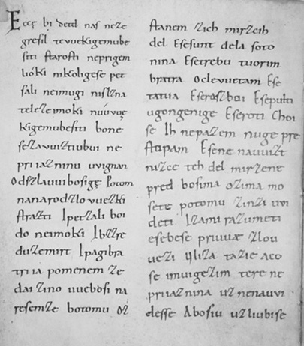
Vsebina:
Ded, čigar grehi so omenjeni na začetku besedila, je Adam. Ker je hotel postati enak Bogu, je bil izgnan iz raja. Bog mu je odvzel večno življenje. Zaradi njegovega greha sta nad človeštvo priča tudi trpljenje in smrt. Vsak človek pa si lahko pridobi izgubljeni raj, to je posmrtno življenje, če opusti zlo in se odloči, da bo počel dobro, kot so to storili svetniki.
Opustiti je treba klevetanje, tatvino, ubijanje, naslado in poltenost, lažne prisege in sovraštvo. Potrebno je lačnega nahraniti, žejnega napojiti, nagega odeti ... S temi dejanji si bomo v poslednji sobi pridobili večno srečo v raju. Ob poslednji sodbi bomo namreč odgovarjali za svoja dobra in slaba dela. Torej imamo še čas, da se pokesamo in začnemo živeti tako, kot od nas pričakuje bog.
Besedilo je pridiga. Ta je bila od 4. stol dalje najpomembnejša oblika krščanske književnosti za potrebe cerkvenega pouka in književnosti. Preproste pridige, ki so nastajale na kak odlomek iz svetega pisma, imenujemo homilije. Tako delo je pol literarna zvrst, saj gre za cerkveno snov, ki je predstavljena z mnogimi pesniškimi sredstvi. Pridiga je ostala pomembna pol literarna zvrst tudi v času protestantizma in baročne književnosti.

